[吉林大学第一医院神经外科论文被指蛋白条带 PS，国自然基金支持成果面临考验](https://mp.weixin.qq.com/s?__biz=MzkyMjc5NDM3Nw==&mid=2247492697&idx=1&sn=a8dff26ace54efc823940d603b87bcd4&chksm=c0e235f548be22fb4c9a26d4c27ba89db50acc944434f398535ff42e55c04699f9b3dec1c8e6&scene=126&sessionid=1742490735)

学术君[学术警示录](javascript:void(0);)2025-03-20 23:18:35浙江

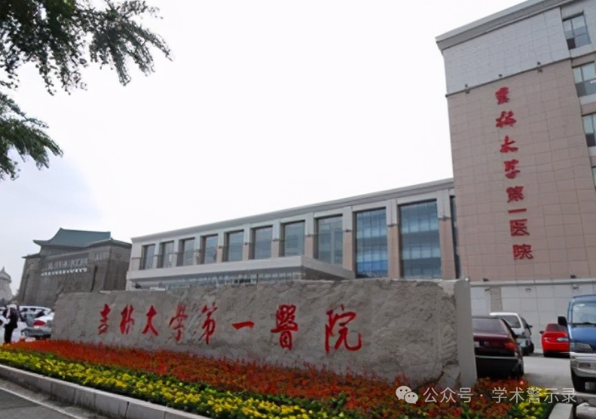

**论**

**文**

**信**

息

?

2015年，来自吉林大学第一医院神经外科的 Zhiyun Yu , Gang Zhao , Guifang Xie , Liyan Zhao , Yong Chen , Hongquan Yu , Zhonghua Zhang , Cai Li , Yunqian Li （通讯作者）在 Oncotarget 期刊发表了一篇题目为：Metformin and temozolomide act synergistically to inhibit growth of glioma cells and glioma stem cells in vitro and in vivo的论文。该研究部分得到了国家自然科学基金青年科学基金（项目编号：21401072）和吉林省科技发展计划项目（项目编号：201115054、20140414060GH 和 20150520045JH）（给予 G.L.）的支持。

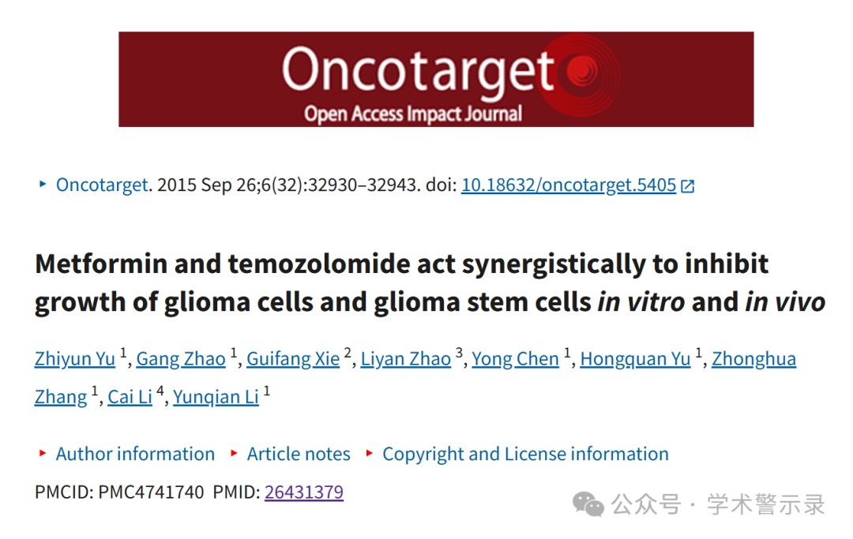

**质**

**疑**

**信**

**息**

?

**2025年3月，Metaphidippus manni 在 Pubpeer 论坛发表评论：**

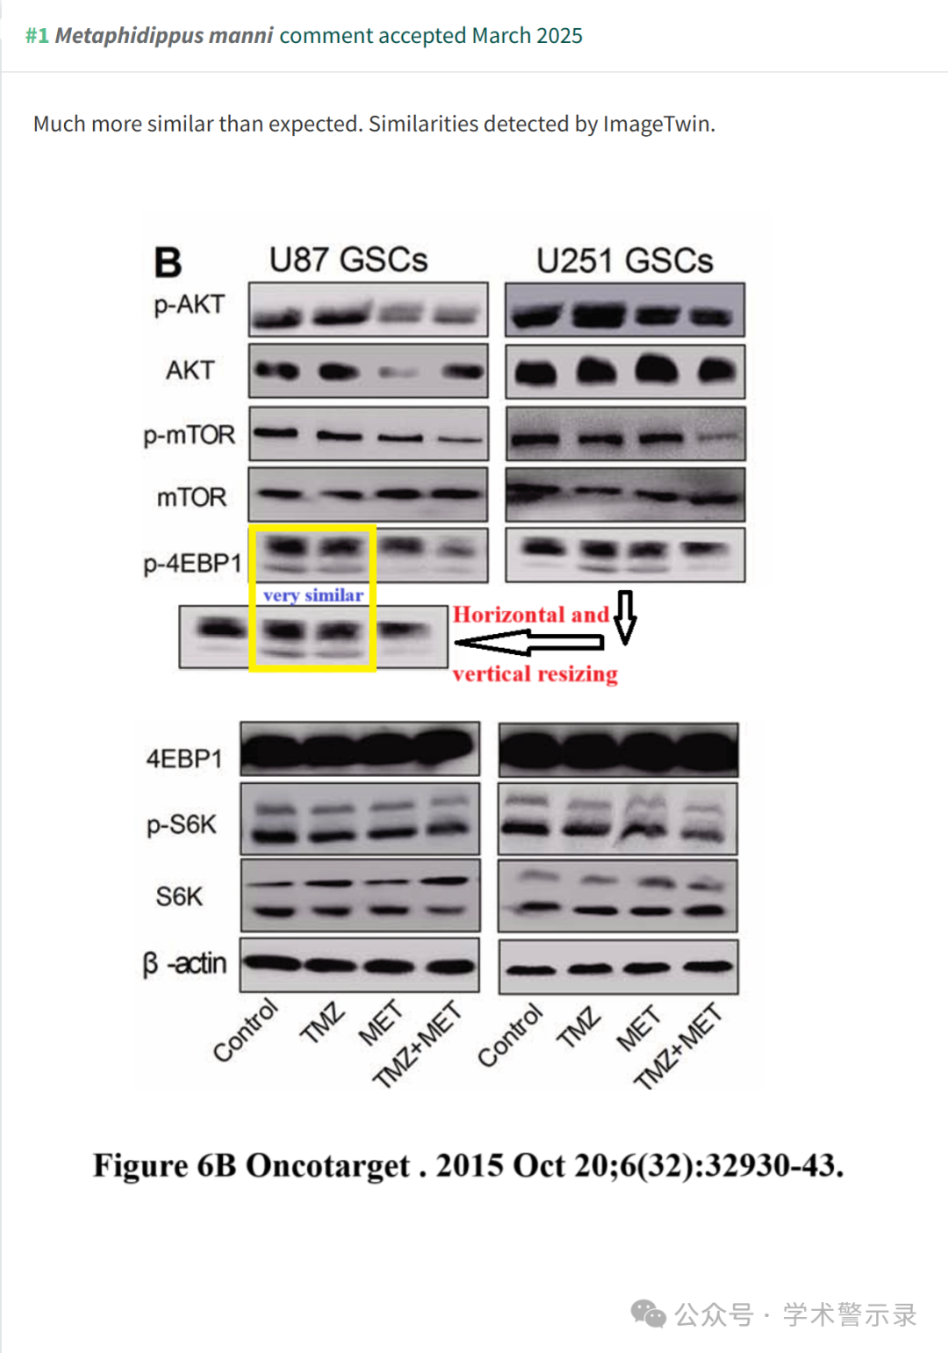

信息来源：

https://pubpeer.com/publications/6612AF2E1FF4640677192F021BEE54

免责声明：

本文中的所有信息均源自学术网站及已公开资料。我们虽努力确保信息的准确性与完整性，但无法对此做出绝对保证。若发现纰漏或不实之处，请联系公众号后台。

